Educación Física 2° medio / Unidad 1 / OA1;2 / Actividad 18

18. Deportes de oposición - Tenis

Repiten la actividad anterior, pero, en vez de golpear la pelota, la llevan sobre la raqueta.

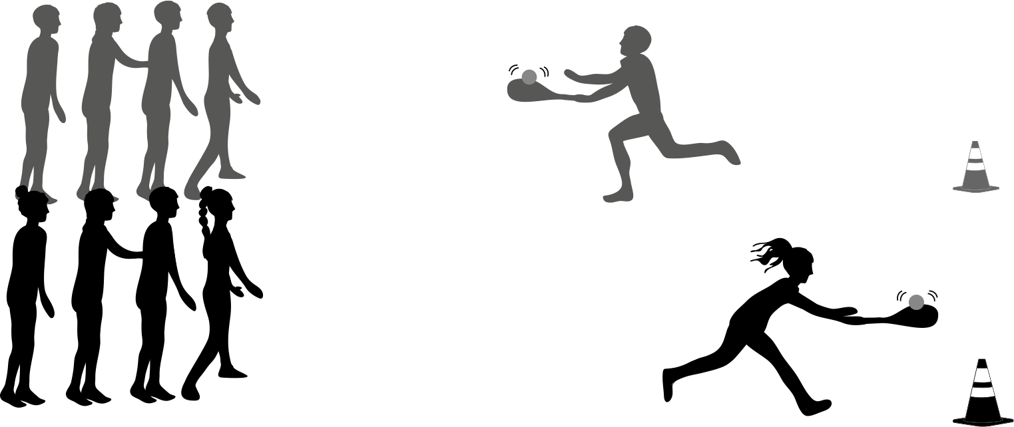

EDUCACIÓN FÍSICA | Programa de Estudio | 2° medio

